# LAPORAN

**SISTEM OPERASI PROXMOX DAN CARA**

**INSTALASI DI VIRTUAL BOX**

**CLOUD COMPUTING**



**OLEH :**

**ILMI FAIZAN**

**E1E1 20 011**

**JURUSAN TEKNIK INFORMATIKA**

**FAKULTAS TEKNIK**

**UNIVERSITAS HALU OLEO**

**KENDARI**

**2023**

# KATA PENGANTAR

Dengan menyebut nama Allah SWT yang maha pengasih lagi maha penyayang, penulis panjatkan puja dan puji syukur atas kehadiran-Nya, yang telah melimpahkan rahmat serta hidayah-Nya kepada kami, sehingga penulis dapat menyelesaikan laporan tentang “Sistem Operasi Proxmox dan Cara Instalasi di Virtual box”.

Laporan ini telah disusun dengan maksimal dan mendapatkan bantuan dari beberapa pihak sehingga dapat memperlancar pembuatan laporan ini. Untuk itu kami menyampakan banyak terima kasih kepada semua pihak yang telah berkontribusi dalam pembuatan laporan ini.

Terlepas dari semua itu, penulis menyadari sepenuhnya bahwa masih ada kekurangan baik dari segi susunan kalimat maupun tata bahasanya. Oleh karena itu dengan tangan terbuka kami menerima segala saran dan kritik agar kami dapat memperbaiki laporan ini.

Akhir kata penulis berharap semoga laporan tentang “Sistem Operasi Proxmox dan Cara Instalasi di Virtual box” ini dapat memberikan manfaat maupun inspirasi terhadap pembaca.

Kendari, 27 November

Penyusun

# DAFTAR ISI

LAPORAN i

KATA PENGANTAR ii

DAFTAR ISI iii

DAFTAR GAMBAR iv

BAB I PENDAHULUAN 1

1.1 Latar Belakang 1

1.2 Rumusan Masalah 2

1.3 Tujuan 2

1.4 Manfaat 2

BAB II LANDASAN TEORI 3

2.1 Pengertian Sistem Operasi 3

2.2 Fungsi Umum Sistem Operasi 4

2.3 Sistem Operasi Proxmox 4

2.4 Fitur – Fitur Pada Sistem Operasi Proxmox 5

BAB III PEMBAHASAN 8

3.1 Alat dan Bahan 8

3.2 Prosedur Instalasi 8

3.3 Langkah – Langkah Penginstalan Virtual Box 8

BAB IV PENUTUP 16

4.1 Kesimpulan 16

4.2 Saran 16

DAFTAR PUSTAKA 17

# DAFTAR GAMBAR

Gambar 3. 1 Membuat Virtual Machine Baru 8

Gambar 3. 2 Mengisi Nama, ISO File, Type, dan Version Sistem Operasi 9

Gambar 3. 3 Menentukan Besar Base Memory dan Processor 9

Gambar 3. 4 Menentukan Ukuran Partisi Sistem Yang Digunakan 10

Gambar 3. 5 Tampilan Konfigurasi Sistem Operasi Pada Virtual Box 10

Gambar 3. 6 Tampilan Awal Boot ISO File 11

Gambar 3. 7 Tampilan Halaman Syarat dan Ketentuan Proxmox VE 11

Gambar 3. 8 Pemilihan Lokasi Instalasi Proxmox VE 12

Gambar 3. 9 Memilih Lokasi, Time Zone, dan Keyboard Layout 12

Gambar 3. 10 Menentukan Password Administration Proxmox VE 13

Gambar 3. 11 Konfigurasi Manajemen Jaringan Proxmox VE 13

Gambar 3. 12 Tampilan Halaman Konfirmasi Seluruh Konfigurasi 14

Gambar 3. 13 Tampilan Proses Instalasi 14

Gambar 3. 14 Tampilan Reboot Sistem 15

Gambar 3. 15 Tampilan Awal Sistem Operasi Proxmox 15

# BAB I PENDAHULUAN

## Latar Belakang

Di zaman era globalisasi yang terjadi pada saat ini sedikit banyaknya telah membawa dampak bagi kehidupan manusia, baik itu dampak positif maupun dampak negatif. Teknologi informasi tentang bidang komputer dan seluruh peralatan yang mendukung keberadaanya sangat bermanfaat bagi pengolahan data menjadi informasi yang dibutuhkan.

Perangkat pendukung dari komputer sangat banyak seperti perangkat keras (*hardware*) dan perangkat lunak (*software*) yang bermacam-macam jenisnya. Salah satunya operating system (OS) yang berfungsi sebagai sistem operasi dalam personal komputer (PC).

Penginstalan sistem operasi merupakan sebuah penghubung antara pengguna (user) dari komputer dengan perangkat keras komputer. Sebelum adanya penginstalan operasi sistem para pengguna komputer hanya mengoperasikan dan menjalakan komputer dengan sinyal analog dan sinyal digital. Dengan seiring perkembangan pengetahuan dan teknologi secara umum penginstalan sistem operasi pengelolaan seluruh sumber daya yang terdpat pada sistem komputer yang menyediakan sekumpulan layanan (system call) ke pemakai sehingga memudahkan pengguna serta pemanfaatan sumber daya sistem komputer.

Perkembangan sistem operasi dari waktu ke waktu berkembang dengan sangat pesat mulai dari keunggulan beserta kekurangan yang di milikinya. Adapun jenis-jenis sistem operasi yang dapat digunakan antara lain Posix, Unix, Ms Dos, Ms Windows, Linux dan Apple.

Sistem Operasi Proxmox merupakan salah satu distribusi sistem operasi Linux berbasis Debian yang dirancang khusus sebagai platform virtualisasi dengan fokus pada manajemen server. Sistem operasi proxmox bersifat open source dan hingga saat ini terus berkembang melalui kontribusi komunitas dan pembaruan reguler.

## Rumusan Masalah

1. Apa itu Sistem Operasi Proxmox dan apa saja fitur-fitur yang disediakan?
2. Bagaimana cara instalasi Sistem Operasi Proxmox menggunakan Virtual Box?

## Tujuan

1. Mengetahui apa itu Sistem Operasi Proxmox dan fitur-fitur yang disediakan.
2. Mengetahui proses instalasi Sistem Operasi Proxmox menggunakan Virtual Box.

## Manfaat

1. Dapat mengetahui apa itu Sistem Operasi Proxmox dan fitur-fitur yang disediakan.
2. Dapat mengetahui proses instalasi Sistem Operasi Proxmox menggunakan Virtual Box.

# BAB II LANDASAN TEORI

## Pengertian Sistem Operasi

Sistem Operasi merupakan perangkat lunak (aplikasi) di personal komputer yang bertugas dalam menggontrol dan memanajemen perangkat keras serta menjadi operasi-operasi dasar sistem, termasuk dalam menjalankan perangkat lunak contohnya program pengolah data untuk mempermudah kegiatan manusia. Dalam bahasa Inggris, sistem operasi disebut *Operating System,* atau disingkat OS.

Sistem Operasi komputer adalah *software* di lapisan pertama dalam meletakkan memori personal komputer (memori personal komputer yaitu hardisk, bukan memori ram) pada waktu personal komputer dinyalakan. lalu pada aplikasi-*sofware* yang lainnya dijalankan sesudah Sistem Operasi personal komputer berjalan, serta melakukan layanan inti umum keseluruh *software-software*. Layanan inti umum tersebut contohnya akses ke disk, manajemen memori, skudiling task, serta antar muka user. sebagai akibatnya setiap perangkat lunak tidak lagi melakukan tugas inti awam sebab sudah dilakukan serta dilayani sang Sistem Operasi.

Sistem Operasi berfungsi menjadi penghubung antara lapisan hardware serta lapisan software. Selain dari itu sistem operasi komputer melakukan seluruh perintah krusial dalam personal komputer, dan menjamin aplikasi-aplikasi yang tidak sama manfaatnya bisa berjalan lancar secara bersamaan tanpa adanya hambatan. Sistem Operasi personal komputer mengklaim, perangkat lunak software lainnya dapat menggunakan memori, melakukan input serta output ke peratan lain, dan mempunyai akses ke setiap sistem file. Sistem operasi pula mengatur, Bila *software* berjalan secara bersamaan, sebagai akibatnya proses di komputer berjalan menerima waktu yang relatif dan tak saling mengganggu perangkat yang lain.

Secara umum, sistem operasi komputer terdiri atas beberapa bagian yaitu sebagai berikut :

1. Mekanisme *Boot*, adalah meletakkan kernel ke dalam memori.
2. Kernel yaitu inti dari sebuah sistem operasi.
3. *Command Interpreter* atau *shell*, yang bertugas dalam membaca input dari pengguna.
4. Pustaka-pustaka, yaitu yang menyediakan kumpulan fungsi dasar dan standar yang dapat dipanggil oleh aplikasi lain.
5. *Driver* untuk berinteraksi dengan hardware eksternal, sekaligus untuk mengontrolnya.

## Fungsi Umum Sistem Operasi

1. *Resource* manager adalah pengelolaan sumber daya dan mengalokasikannya. Misalnya memori, cpu, *disk* *drive* dan perangkat lainnya.
2. *Interface*/tatap muka, yaitu sebagai perantara antara pengguna dengan perangkat keras dengan menyediakan tampilan kepada pengguna yang leibh mudah dipahami dan bersahabat (*user* *friendly*).
3. *Coordinator*, mengkoordinasi dan menyediakan fasilitas sehingga aktifitas yang kompleks dapat diatur dan proses secara berurutan.
4. *Guardian*, ialah menyediakan akses kontrol dengan tugas melindungi file dan mengawasi data dan program
5. *Gate* *Keeper*, berfungsi mengendalikan hak akses pengguna dalam mengendalikan yang berhak masuk ke dalam sistem dan mengawasi apa saja yang dilakukannya.
6. *Optimizer* adalah sebagai penjadwal masukan (*input*) oleh user, pengaksesan basis data, proses komputasi dan penggunannya.
7. *Accountant* yang mana berfungsi mengatur waktu CPU, penggunaan memori, pemanggilan I/O, *disk* *storage*, dan waktu koneksi terminal.
8. Server berfungsi untuk melayani pengguna computer.

## Sistem Operasi Proxmox

Sistem Operasi Proxmox disebut juga sebagai Proxmox *Virtual* *Environment* (Proxmox VE) adalah distribusi sistem operasi Linux berbasis Debian yang difokuskan pada virtualisasi server. Dirancang untuk memberikan solusi lengkap, Proxmox VE mengintegrasikan *hypervisor* KVM (Kernel-based Virtual Machine) dan LXC (Linux Containers). Dengan kemampuan mengelola dua teknologi virtualisasi ini, Proxmox VE memberikan fleksibilitas tinggi dalam implementasi lingkungan virtual.

Proxmox VE memungkinkan pengguna untuk membuat dan mengelola mesin virtual serta kontainer dengan antarmuka manajemen yang *user-friendly*. Hal ini membuatnya ideal untuk berbagai kebutuhan, mulai dari lingkungan pengembangan hingga pusat data perusahaan. Selain itu, sebagai platform open-source, Proxmox VE mendukung kontribusi komunitas dan terus berkembang melalui pembaruan reguler.

Dengan fungsi virtualisasi, Proxmox VE memungkinkan pengguna menjalankan layanan atau sistem operasi tambahan di atasnya, memberikan solusi yang efisien dan terpadu untuk kebutuhan virtualisasi.

Proxmox VE memiliki fungsi khusus sebagai virtualisasi appliance maupun operating system. Berikut beberapa teknologi virtualisasi yang dapat digunakan pada Proxmox VE :

1. Kernel Virtual Machine (KVM)merupakan Kernel-based virtual machine yang ditambahkan pada Linux untuk membuat full virtualisasi. KVM ini juga merupakan bagian integral dari Linux sejak 2007.
2. Linux Container (LXC) disebut sebagai virtualisasi operating system (OS), LXC adalah virtualisasi yang menggunakan container. Virtualisasi ini memiliki tingkat efisiensi yang tinggi dan juga kecepatan aksesnya menjadikan LXC berkembang dengan cepat.
3. QEMU, menyediakan emulasi dan virtualisasi interface.

## Fitur – Fitur Pada Sistem Operasi Proxmox

1. **Virtualisasi dengan KVM & Container**

Proxmox VE memiliki dua jenis virtualisasi, full virtual dengan KVM dan Virtualisasi Container dengan Linux Container (LXC). KVM (Kernel-based Virtual Machine) KVM merupakan leading di teknologi virtualisasi penuh yang bisa memvirtualisasi Windows dan juga Linux secara penuh secara penuh. Proxmox sudah menggunakan KVM dari awal, tepatnya tahun 2008. Sedangkan Linux Container (LXC) - Container-based virtualization container-based virtualization tidak bisa menjalankan windows. Virtualisasi jenis ini bisa menjalankan sistem yang terisolasi diatas satu linux host, fungsinya untuk mengoptimalkan resource yang ada. Jadi tidak perlu menjalankan sistem operasi penuh, container hanya menumpang di sistem yang sudah ada untuk menjalankan sistem intinya.

1. **Management Server dan Akses**

Proxmox VE memiliki management server, mulai dari yang basic hingga yang advance.

1. Web-based management interface

Secara default, Proxmox VE dilengkapi dengan aplikasi management, dan dapat diakses langsung di server tersebut. Berdasarkan informasi dari website resmi proxmox, aplikasi ini dibuat dengan framework ExtJS. Ada banyak hal yang bisa kita lakukan di aplikasi web-based ini, mulai dari membuat vm atau container, mengubah berbagai konfigurasi (level vm hingga server), melakukan backup, live migration.

1. Proxmox VE Mobile

Fitur Proxmox VE Mobile memungkinkan pengguna untuk melihat status server tanpa harus membuka PC atau komputer dan login melalui management web.

1. Command Line Interface (CLI)

Proxmox VE menyediakan perintah – perintah dasar CLI sama seperti Command Line yang terdapat pada sistem operasi linux lainnya.

1. REST API

Proxmox support dalam pembuatan RESTful API. Dengan fitur ini user dapat mengakses server, mengatur konfigurasi dan fitur via protocol tcp ip.

1. **High Availability (HA) Cluster**

Proxmox dapat menjalankan cluster dengan menghubungkan dua node atau lebih. Fungsi dari High Availability ini adalah untuk menjaga virtual machine selalu berjalan dengan baik meskipun jika terjadi hal yang diluar dugaan seperti ada satu server yang fail.

# BAB III PEMBAHASAN

## Alat dan Bahan

Alat dan bahan yang digunakan dalam proses penginstalan Sistem Operasi Proxmox pada Virtua Box adalah sebagai berikut :

1. Laptop / PC sebagai tempat berlangsungnya proses instalasi.
2. Installer / *Software* VirtualBox (VM) berfungsi untuk memvisualisasikan sebuah sistem operasi di PC / Laptop..
3. Master ISO Sistem Operasi Proxmox untuk menginstal sistem operasi.

## Prosedur Instalasi

Prosedur instalasi virtual box dan Linux Ubuntu Server 22.04 LTS yaitu sebgai berikut :

1. Menyiapkan alat dan bahan terlebih dahulu.
2. Menginstal installer Virtual Box pada PC / Laptop/
3. Membuka aplikasi Virtual Box yang telah di install dan membuat virtual mesin baru untuk proses instalasi Linux Ubuntu Server 22.04 LTS.
4. Melakukan penginstalan Sistem Operasi Proxmox pada Virtual Box.

## Langkah – Langkah Penginstalan Virtual Box

1. Buka aplikasi Virtual Box. Pada toolbar pilih menu *Machine* dan klik New atau bisa menggunakan shortcut ctrl + n.

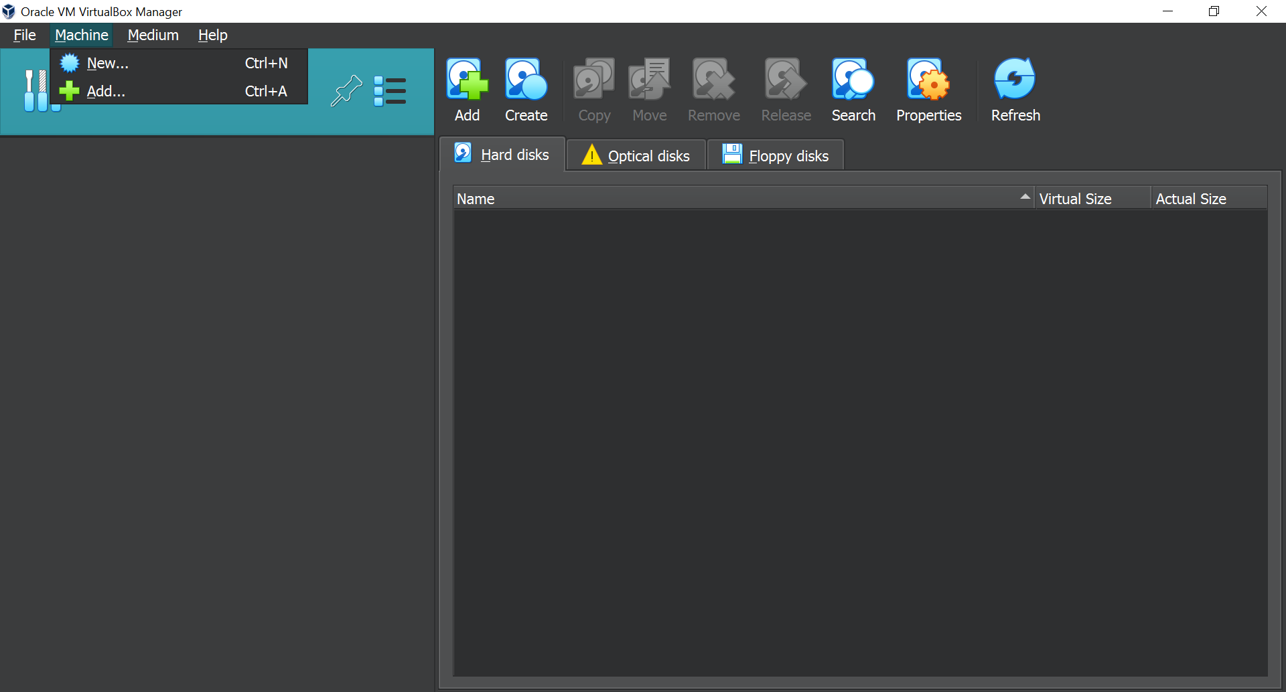

Gambar 3. 1 Membuat Virtual Machine Baru

1. Pada jendela yang muncul isikan data yang diperlukan. Kemudian tekan next.

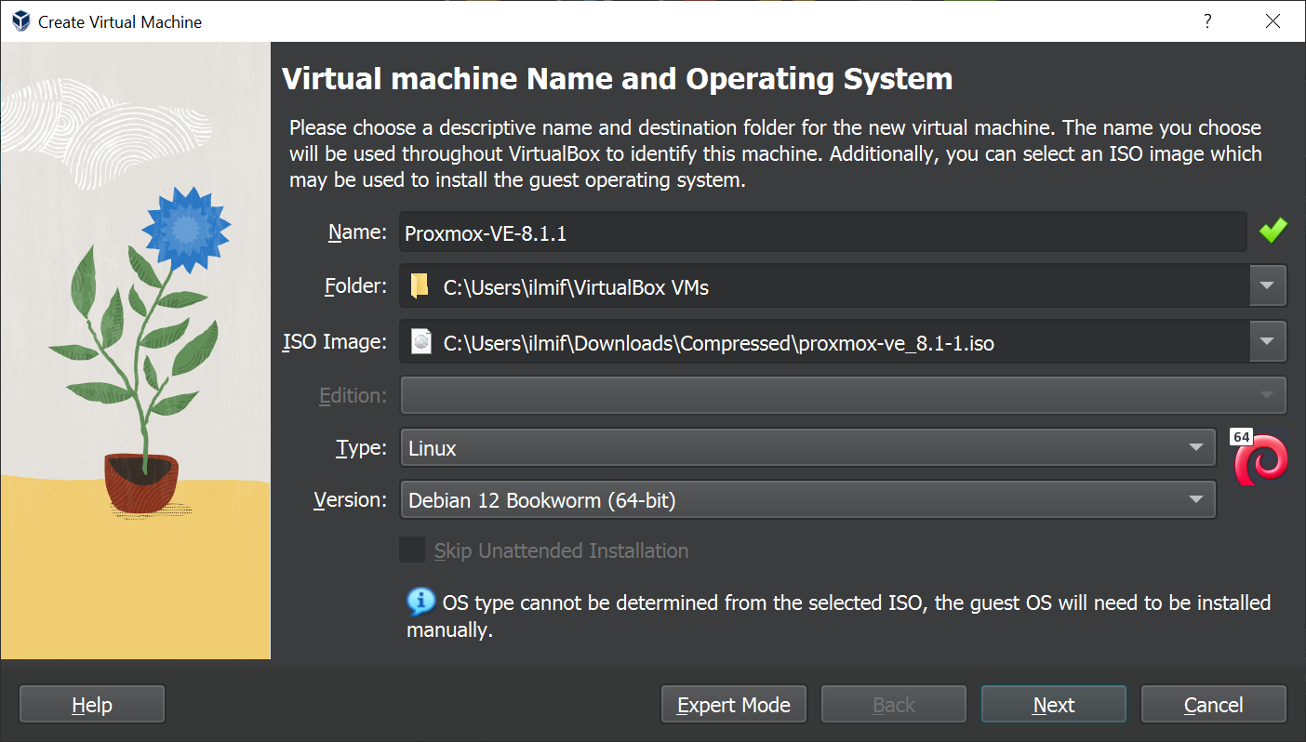

Gambar 3. 2 Mengisi Nama, ISO File, Type, dan Version Sistem Operasi

1. Masuk Masukkan username dan password pada kolom yang tersedia. Selanjutnya tekan next.

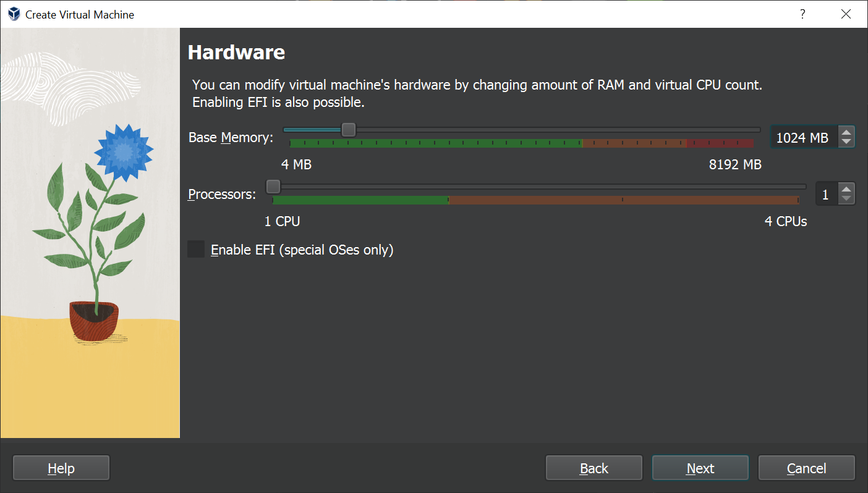

Gambar 3. 3 Menentukan Besar Base Memory dan Processor

1. Tentukan ukuran memori yang akan digunakan. Pilih settingan bawaan dan tekan tombol *next*.

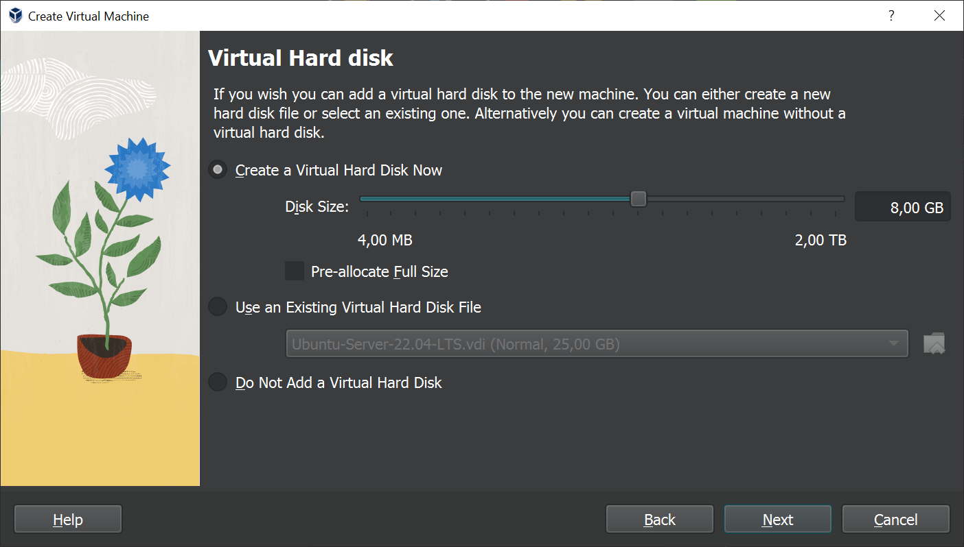

Gambar 3. 4 Menentukan Ukuran Partisi Sistem Yang Digunakan

1. Konfirmasi spesifikasi instalasi proxmox ve yang akan diinstal. Jika sudah sesuai tekan tombol finish.

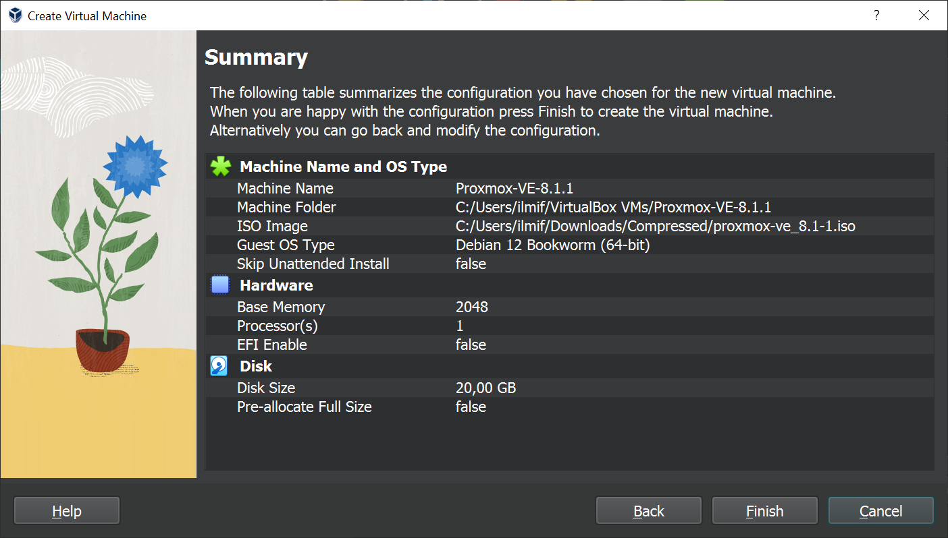

Gambar 3. 5 Tampilan Konfigurasi Sistem Operasi Pada Virtual Box

1. Tersedia beberapa jenis pilihan instalasi. Pilih Install Proxmox VE (Graphical).

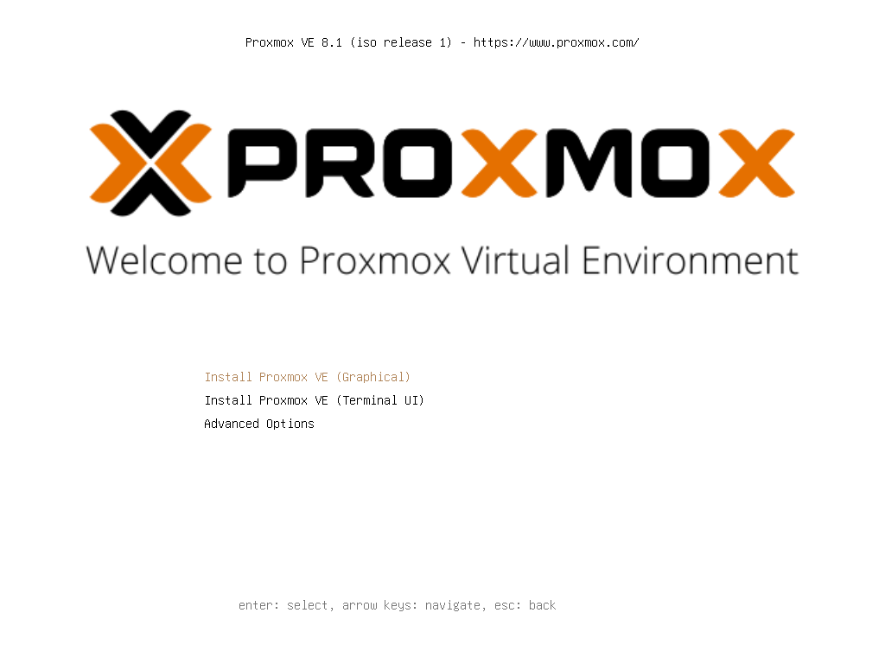

Gambar 3. 6 Tampilan Awal Boot ISO File

1. Tekan I agree pada bagian bawah untuk menyetujui seluruh s&k.



Gambar 3. 7 Tampilan Halaman Syarat dan Ketentuan Proxmox VE

1. Disini kita akan memilih lokasi harrdisk tempat instalasi sistem operasi. Biarkan settingan default dan tekan tombol *Next.*

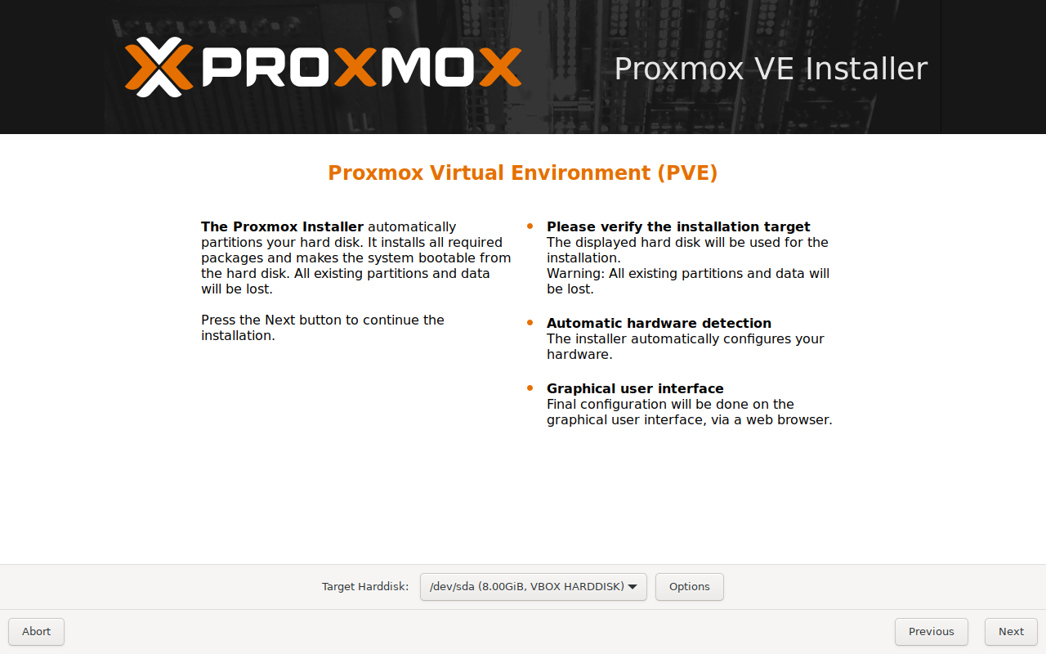

Gambar 3. 8 Pemilihan Lokasi Instalasi Proxmox VE

1. Masukkan lokasi, time zome, dan jenis keyboard layout. Kemudian tekan *next.*

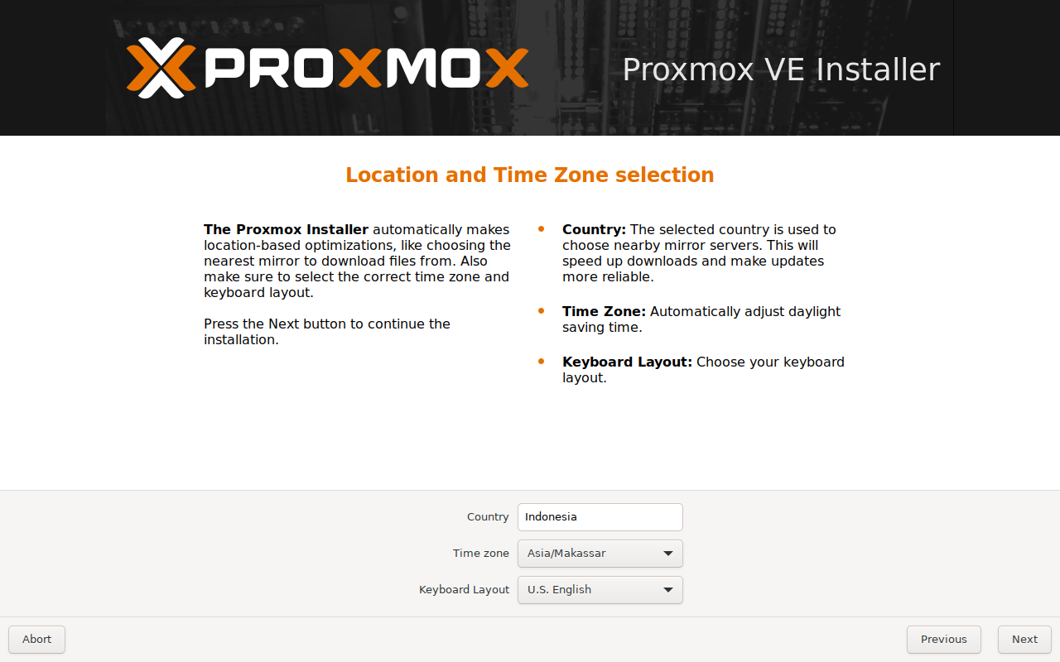

Gambar 3. 9 Memilih Lokasi, Time Zone, dan Keyboard Layout

1. Masukkan password, konfirmasi password, dan email. Setelah itu tekan *next*.

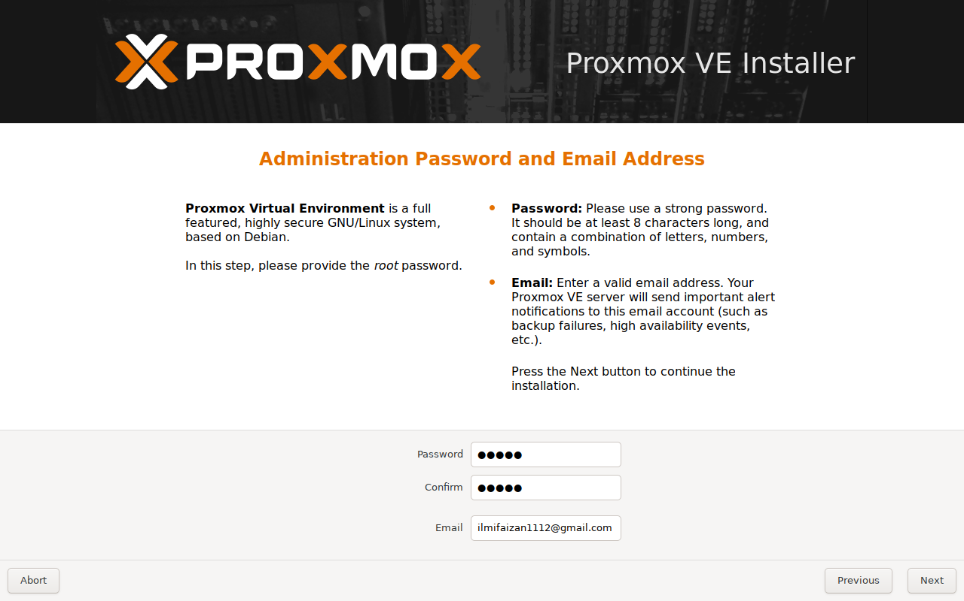

Gambar 3. 10 Menentukan Password Administration Proxmox VE

1. Ini adalah konfigurasi jaringan pada proxmox. Secara default, proxmox otomatis akan mendeteksi IP, gateway, dan dns server yang tersedia. Selanjutnya tekan *next*.

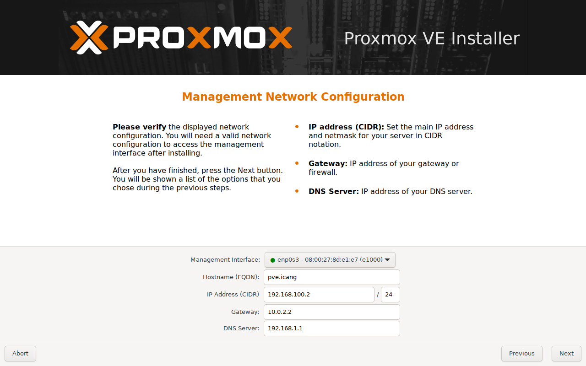

Gambar 3. 11 Konfigurasi Manajemen Jaringan Proxmox VE

1. Konfigurasi seluruh settingan yang telah diatur sebelum mulai install. Jika dirasa sudah sesuai tekan tombol *Install* untuk melanjutkan.

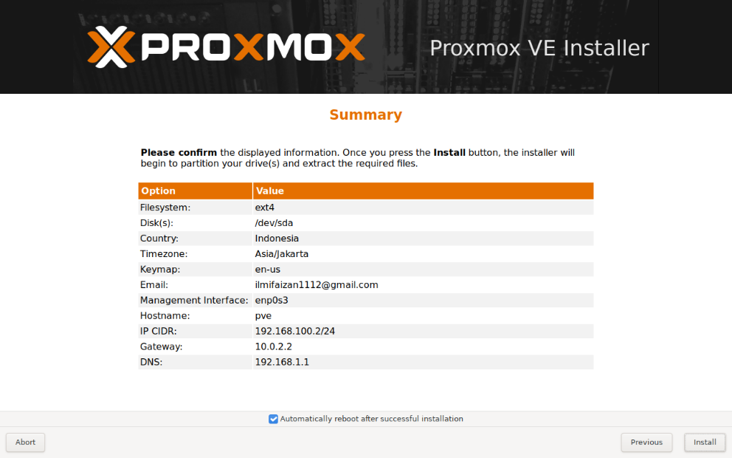

Gambar 3. 12 Tampilan Halaman Konfirmasi Seluruh Konfigurasi

1. Proses instalasi sedang berlangsung.

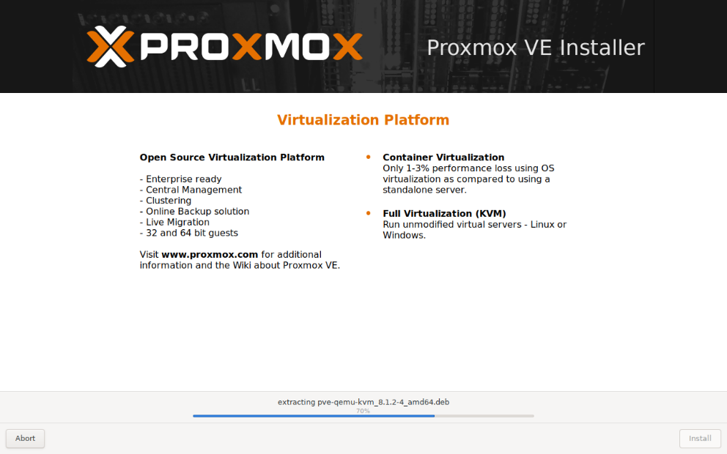

Gambar 3. 13 Tampilan Proses Instalasi

1. Ketika instalasi selesai otomatis sistem akan melakukan reboot sistem.

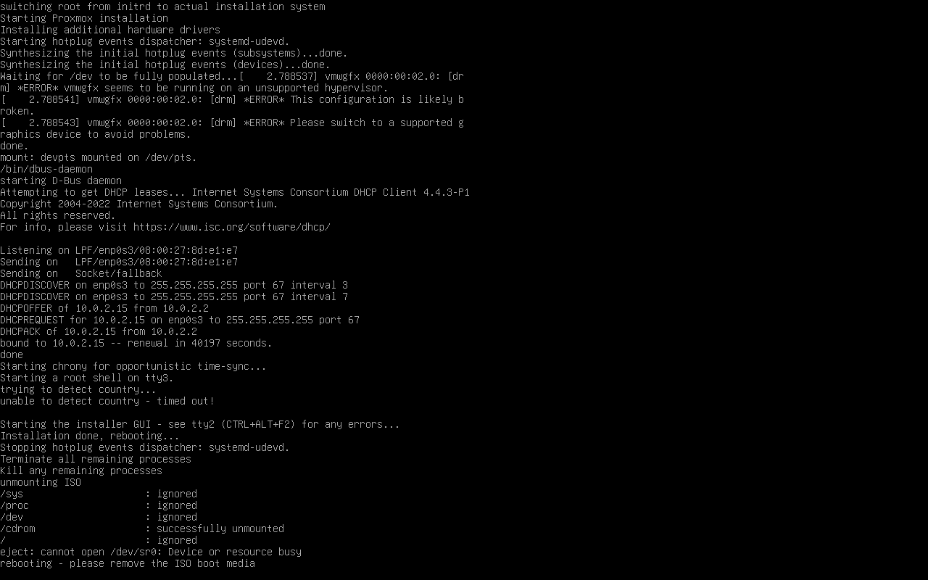

Gambar 3. 14 Tampilan Reboot Sistem

1. Setelah reboot, masukkan username dan password untuk masuk ke dalam Proxmox Virtual Environemnt.

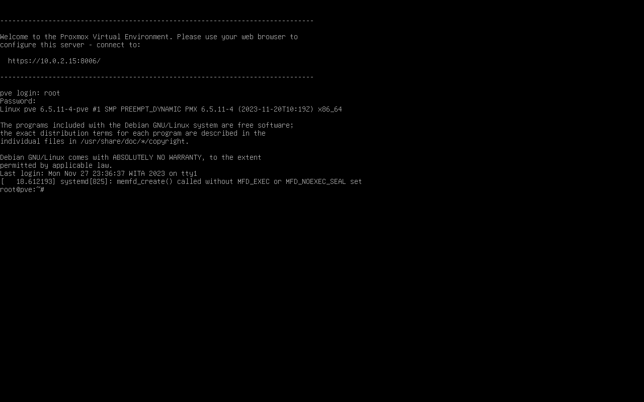

Gambar 3. 15 Tampilan Awal Sistem Operasi Proxmox

# BAB IV PENUTUP

## Kesimpulan

Berdasarkan praktikum yang telah dilakukan dapat disimpulkan bahwa Sistem Operasi Proxmox (Proxmox Virtual Environment) adalah distribusi Linux berbasis Debian yang difokuskan pada virtualisasi server. Proxmox VE mengintegrasikan hypervisor KVM dan teknologi kontainer LXC sehingga memberikan fleksibilitas tinggi dalam implementasi lingkungan virtual.

Proxmox VE dilengkapi dengan antarmuka manajemen yang user-friendly sehingga memudahkan pengguna untuk membuat dan mengelola mesin virtual serta kontainer. Fitur-fitur utamanya antara lain dukungan terhadap virtualisasi KVM dan container LXC, manajemen server, akses jarak jauh melalui antarmuka web, CLI dan API REST, serta dukungan kluster HA untuk high availability.

Instalasi Proxmox VE dapat dilakukan di mesin virtual seperti Virtual Box dengan langkah-langkah instalasi yang cukup sederhana. Hanya memerlukan persiapan ISO installer Proxmox VE, melakukan konfigurasi VM, dan menjalankan wizard instalasi sampai penyetelan awal sistem.

## Saran

Adapun saran penulis yaitu agar selalu memperhatikan setiap tahapan dalam penginstalan terutama dalam hal konfigurasi sistem untuk menghindari terjadinya kesalahan atau error saat proses instalasi sistem operasi.

# DAFTAR PUSTAKA

Ardian, F. (2022, 06 21). *ardianfazri*. Retrieved from Mengenal Proxmox VE - Server Virtualisasi Open Source: https://www.ardianfazri.com/server/proxmox/

Muhammad, I. (2020, 05 13). *Telkomuniversify*. Retrieved from Proxmox Server: https://miqbal.staff.telkomuniversity.ac.id/1229-2/

STEKOM, S. (n.d.). *Ensiklopedia Dunia*. Retrieved from Proxmox Virtual Environment: https://p2k.stekom.ac.id/ensiklopedia/Proxmox_Virtual_Environment

vscream. (2020, 11 27). *Solmet Kemdikbud*. Retrieved from Pengenalan Proxmox: http://solmet.kemdikbud.go.id/?p=2609